П О С Т А Н О В Л Е Н И Е

АДМИНИСТРАЦИИ АТЯШЕВСКОГО

МУНИЦИПАЛЬНОГО РАЙОНА

РЕСПУБЛИКИ МОРДОВИЯ

03.05.2024 №206

Об установлении публичного сервитута
для использования земель и земельных участков в целях эксплуатации
линейного объекта системы газоснабжения местного значения
«Надземный газопровод низкого давления по ул. Молодежная СХПК "Козловский" с. Козловка Атяшевского района»

В соответствии главой V.7 Земельного кодекса Российской Федерации от 25 октября 2001 года №136-ФЗ, Федеральными законами от 03 августа 2018 года №342-ФЗ «О внесении изменений в Градостроительный кодекс Российской Федерации и отдельные законодательные акты Российской Федерации», от 06 октября 2003 года №131-ФЗ «Об общих принципах организации местного самоуправления в Российской Федерации», от 25 октября 2001 года №137-ФЗ «О введении в действие Земельного кодекса Российской Федерации», от 31 марта 1999 года № 69-ФЗ «О газоснабжении в Российской Федерации», ходатайства Общества с ограниченной ответственностью «ИНВЕСТ-ТРЕЙДХАУС», учитывая отсутствие заявлений иных правообладателей земельных участков в период публикации сообщения о возможном установлении публичного сервитута, размещенной в газете «Вперед» № 13 (8987) от 29 марта 2024 года, а также на официальном сайте органов местного самоуправления Атяшевского муниципального района, руководствуясь Уставом Атяшевского муниципального района Республики Мордовия, Администрация Атяшевского муниципального района Республики Мордовия
п о с т а н о в л я е т:
- Установить
публичный сервитут на срок 49 лет для использования земель и земельных участков в целях эксплуатации линейного объекта системы газоснабжения местного значения «Надземный газопровод низкого давления по ул. Молодежная СХПК "Козловский" с. Козловка Атяшевского района» (далее соответственно - публичный сервитут, инженерное сооружение), по перечню и в границах согласно приложениям №1 и №2;
следующие сроки и график ремонтно-эксплуатационных работ по обслуживанию инженерного сооружения (при необходимости): ежегодно с 1 января по 31 декабря.
2. ООО «ИНВЕСТ-ТРЕЙДХАУС» руководствоваться постановлением Правительства РФ от 20 ноября 2000 года №878 «Об утверждении Правил охраны газораспределительных сетей».
3. Публичный сервитут считается установленным со дня внесения сведений о нем в Единый государственный реестр недвижимости.
4. Установить ограничения в использовании земельных участков, в отношении которых установлен публичный сервитут, в соответствии с Постановлением Правительства Российской Федерации «Об утверждении правил охраны газораспределительных сетей» от 20 ноября 2000 г. №878.
5. ООО «ИНВЕСТ-ТРЕЙДХАУС» привести земельные участки, указанные в приложении, в состояние, пригодное для их использования в соответствии с видом разрешенного использования, снести инженерное сооружение, размещенное на основании публичного сервитута, в срок, предусмотренный пунктом 8 статьи 39.50 Земельного кодекса Российской Федерации.
6. Отделу по управлению муниципальным имуществом и земельными отношениями Администрации Атяшевского муниципального района Республики Мордовия в течение 5 рабочих дней со дня принятия решения об установлении публичного сервитута осуществить мероприятия, в соответствии с пунктом 7 статьи 39.43 Земельного кодекса Российской Федерации.
7. Настоящее постановление вступает в силу со дня его подписания.

Глава Атяшевского
муниципального района
Республики Мордовия К.Н. Николаев

Приложение №1
к постановлению администрации
Атяшевского муниципального района
Республики Мордовия
от «3» мая 2024 г. № 206
Перечень
земель и земельных участков, в отношении которых устанавливается
публичный сервитут и его границы

Кадастровый номер земельного участка | Адрес или иное описание местоположения земельного участка
13:03:0312008 | Республика Мордовия, Атяшевский район, с. Козловка
13:03:0312008:741 | Республика Мордовия, Атяшевский район, с. Козловка, ул. Молодежная
13:03:0312008:257 | Республика Мордовия, Атяшевский район, с. Козловка, ул. Молодежная, д. 12/1
13:03:0312008:253 | Республика Мордовия, муниципальный район Атяшевский, сельское поселение Козловское, село Козловка, улица Молодежная, земельный участок 9
13:03:0312008:368 | Республика Мордовия, Атяшевский район, с. Козловка
13:03:0312008:170 | Республика Мордовия, Атяшевский муниципальный район, Козловское сельское поселение, с. Козловка, ул. Молодежная, 18А
13:03:0312008:4 | Республика Мордовия, Атяшевский район, с. Козловка, ул. Молодежная, дом 19
13:03:0312008:340 | Республика Мордовия, Атяшевский район, с. Козловка

Приложение № 2
к постановлению администрации
Атяшевского муниципального района
Республики Мордовия
от « 3» мая 2024 г. № 206

ОПИСАНИЕ МЕСТОПОЛОЖЕНИЯ ГРАНИЦ
Публичный сервитут для использования земель и земельных участков в целях эксплуатации линейного объекта системы газоснабжения местного значения «Надземный газопровод низкого давления по ул. Молодежная СХПК "Козловский", с. Козловка Атяшевского района»
(наименование объекта, местоположение границ которого описано)
Сведения об объекте

№ п/п | Характеристики объекта | Описание характеристик

1 | 2 | 3
1 | Местоположение объекта | Республика Мордовия, р-н Атяшевский, с. Козловка
2 | Площадь объекта ± величина погрешности определения площади (Р ± ΔР) | 3160±20 кв.м
3 | Иные характеристики объекта | публичный сервитут в отношении земель и земельных участков в целях эксплуатации линейного объекта системы газоснабжения местного значения «Надземный газопровод низкого давления по ул. Молодежная СХПК "Козловский", с. Козловка Атяшевского района» сроком на 49 лет в пользу ООО "ИНВЕСТ-ТРЕЙДХАУС" (ИНН: 7716799274, ОГРН: 1157746640270)

1. Система координат МСК-13, зона 1
2. Сведения о характерных точках границ объекта
Обозначение характерных точек границ | Координаты, м |  | Метод определения координат характерной точки | Средняя квадратическая погрешность положения характерной точки (М_{t}), м | Описание обозначения точки на местности (при наличии)
Обозначение характерных точек границ | Х | Y | Метод определения координат характерной точки |  | Описание обозначения точки на местности (при наличии)

1 | 2 | 3 | 4 | 5 | 6
1 | 449886,05 | 1338301,54 | Метод спутниковых геодезических измерений (определений) | 0,10 | —
2 | 449888,35 | 1338304,80 | Метод спутниковых геодезических измерений (определений) | 0,10 | —
3 | 449883,57 | 1338308,28 | Метод спутниковых геодезических измерений (определений) | 0,10 | —
4 | 449882,27 | 1338309,15 | Метод спутниковых геодезических измерений (определений) | 0,10 | —
5 | 449879,32 | 1338310,91 | Метод спутниковых геодезических измерений (определений) | 0,10 | —
6 | 449867,36 | 1338318,80 | Метод спутниковых геодезических измерений (определений) | 0,10 | —
7 | 449850,24 | 1338330,03 | Метод спутниковых геодезических измерений (определений) | 0,10 | —
8 | 449839,90 | 1338336,66 | Метод спутниковых геодезических измерений (определений) | 0,10 | —
9 | 449839,89 | 1338336,65 | Метод спутниковых геодезических измерений (определений) | 0,10 | —
10 | 449843,97 | 1338342,67 | Метод спутниковых геодезических измерений (определений) | 0,10 | —
11 | 449844,65 | 1338343,45 | Метод спутниковых геодезических измерений (определений) | 0,10 | —
12 | 449852,90 | 1338355,51 | Метод спутниковых геодезических измерений (определений) | 0,10 | —
13 | 449864,43 | 1338372,97 | Метод спутниковых геодезических измерений (определений) | 0,10 | —
14 | 449875,88 | 1338389,77 | Метод спутниковых геодезических измерений (определений) | 0,10 | —
15 | 449883,21 | 1338400,70 | Метод спутниковых геодезических измерений (определений) | 0,10 | —
16 | 449894,15 | 1338416,80 | Метод спутниковых геодезических измерений (определений) | 0,10 | —
17 | 449900,59 | 1338426,28 | Метод спутниковых геодезических измерений (определений) | 0,10 | —
18 | 449911,32 | 1338442,04 | Метод спутниковых геодезических измерений (определений) | 0,10 | —
19 | 449930,04 | 1338469,67 | Метод спутниковых геодезических измерений (определений) | 0,10 | —
20 | 449950,35 | 1338499,58 | Метод спутниковых геодезических измерений (определений) | 0,10 | —
21 | 449958,25 | 1338511,22 | Метод спутниковых геодезических измерений (определений) | 0,10 | —
22 | 449966,49 | 1338523,29 | Метод спутниковых геодезических измерений (определений) | 0,10 | —
23 | 449977,60 | 1338539,74 | Метод спутниковых геодезических измерений (определений) | 0,10 | —
24 | 449984,77 | 1338550,31 | Метод спутниковых геодезических измерений (определений) | 0,10 | —
25 | 449988,94 | 1338556,50 | Метод спутниковых геодезических измерений (определений) | 0,10 | —
26 | 450000,64 | 1338573,74 | Метод спутниковых геодезических измерений (определений) | 0,10 | —
27 | 449997,34 | 1338575,98 | Метод спутниковых геодезических измерений (определений) | 0,10 | —
28 | 449985,62 | 1338558,74 | Метод спутниковых геодезических измерений (определений) | 0,10 | —
29 | 449981,45 | 1338552,55 | Метод спутниковых геодезических измерений (определений) | 0,10 | —
30 | 449974,28 | 1338541,98 | Метод спутниковых геодезических измерений (определений) | 0,10 | —
31 | 449963,19 | 1338525,53 | Метод спутниковых геодезических измерений (определений) | 0,10 | —
32 | 449954,95 | 1338513,48 | Метод спутниковых геодезических измерений (определений) | 0,10 | —
33 | 449947,05 | 1338501,82 | Метод спутниковых геодезических измерений (определений) | 0,10 | —
34 | 449926,72 | 1338471,91 | Метод спутниковых геодезических измерений (определений) | 0,10 | —
35 | 449908,02 | 1338444,28 | Метод спутниковых геодезических измерений (определений) | 0,10 | —
36 | 449897,29 | 1338428,52 | Метод спутниковых геодезических измерений (определений) | 0,10 | —
37 | 449890,85 | 1338419,04 | Метод спутниковых геодезических измерений (определений) | 0,10 | —
38 | 449879,89 | 1338402,94 | Метод спутниковых геодезических измерений (определений) | 0,10 | —
39 | 449872,56 | 1338392,01 | Метод спутниковых геодезических измерений (определений) | 0,10 | —
40 | 449862,17 | 1338376,75 | Метод спутниковых геодезических измерений (определений) | 0,10 | —
41 | 449854,39 | 1338381,33 | Метод спутниковых геодезических измерений (определений) | 0,10 | —
42 | 449853,41 | 1338382,02 | Метод спутниковых геодезических измерений (определений) | 0,10 | —
43 | 449847,91 | 1338385,72 | Метод спутниковых геодезических измерений (определений) | 0,10 | —
44 | 449846,85 | 1338386,40 | Метод спутниковых геодезических измерений (определений) | 0,10 | —
45 | 449841,39 | 1338390,05 | Метод спутниковых геодезических измерений (определений) | 0,10 | —
46 | 449845,38 | 1338395,93 | Метод спутниковых геодезических измерений (определений) | 0,10 | —
47 | 449859,07 | 1338416,09 | Метод спутниковых геодезических измерений (определений) | 0,10 | —
48 | 449872,99 | 1338436,86 | Метод спутниковых геодезических измерений (определений) | 0,10 | —
49 | 449899,47 | 1338475,78 | Метод спутниковых геодезических измерений (определений) | 0,10 | —
50 | 449905,73 | 1338484,77 | Метод спутниковых геодезических измерений (определений) | 0,10 | —
51 | 449918,48 | 1338503,78 | Метод спутниковых геодезических измерений (определений) | 0,10 | —
52 | 449936,66 | 1338530,44 | Метод спутниковых геодезических измерений (определений) | 0,10 | —
53 | 449951,52 | 1338552,40 | Метод спутниковых геодезических измерений (определений) | 0,10 | —
54 | 449965,39 | 1338572,64 | Метод спутниковых геодезических измерений (определений) | 0,10 | —
55 | 449978,42 | 1338591,49 | Метод спутниковых геодезических измерений (определений) | 0,10 | —
56 | 449975,12 | 1338593,77 | Метод спутниковых геодезических измерений (определений) | 0,10 | —
57 | 449962,09 | 1338574,90 | Метод спутниковых геодезических измерений (определений) | 0,10 | —
58 | 449948,22 | 1338554,66 | Метод спутниковых геодезических измерений (определений) | 0,10 | —
59 | 449933,36 | 1338532,68 | Метод спутниковых геодезических измерений (определений) | 0,10 | —
60 | 449915,16 | 1338506,02 | Метод спутниковых геодезических измерений (определений) | 0,10 | —
61 | 449903,51 | 1338488,64 | Метод спутниковых геодезических измерений (определений) | 0,10 | —
62 | 449892,15 | 1338495,84 | Метод спутниковых геодезических измерений (определений) | 0,10 | —
63 | 449867,72 | 1338511,54 | Метод спутниковых геодезических измерений (определений) | 0,10 | —
64 | 449847,23 | 1338524,35 | Метод спутниковых геодезических измерений (определений) | 0,10 | —
65 | 449834,14 | 1338532,54 | Метод спутниковых геодезических измерений (определений) | 0,10 | —
66 | 449825,54 | 1338538,00 | Метод спутниковых геодезических измерений (определений) | 0,10 | —
67 | 449819,87 | 1338530,34 | Метод спутниковых геодезических измерений (определений) | 0,10 | —
68 | 449780,98 | 1338551,12 | Метод спутниковых геодезических измерений (определений) | 0,10 | —
69 | 449779,88 | 1338551,82 | Метод спутниковых геодезических измерений (определений) | 0,10 | —
70 | 449773,32 | 1338555,29 | Метод спутниковых геодезических измерений (определений) | 0,10 | —
71 | 449760,35 | 1338562,15 | Метод спутниковых геодезических измерений (определений) | 0,10 | —
72 | 449758,47 | 1338558,61 | Метод спутниковых геодезических измерений (определений) | 0,10 | —
73 | 449771,46 | 1338551,75 | Метод спутниковых геодезических измерений (определений) | 0,10 | —
74 | 449777,86 | 1338548,36 | Метод спутниковых геодезических измерений (определений) | 0,10 | —
75 | 449778,96 | 1338547,66 | Метод спутниковых геодезических измерений (определений) | 0,10 | —
76 | 449821,03 | 1338525,18 | Метод спутниковых геодезических измерений (определений) | 0,10 | —
77 | 449826,54 | 1338532,62 | Метод спутниковых геодезических измерений (определений) | 0,10 | —
78 | 449832,00 | 1338529,16 | Метод спутниковых геодезических измерений (определений) | 0,10 | —
79 | 449845,11 | 1338520,95 | Метод спутниковых геодезических измерений (определений) | 0,10 | —
80 | 449865,58 | 1338508,16 | Метод спутниковых геодезических измерений (определений) | 0,10 | —
81 | 449889,99 | 1338492,46 | Метод спутниковых геодезических измерений (определений) | 0,10 | —
82 | 449901,25 | 1338485,33 | Метод спутниковых геодезических измерений (определений) | 0,10 | —
83 | 449896,17 | 1338478,04 | Метод спутниковых геодезических измерений (определений) | 0,10 | —
84 | 449869,67 | 1338439,10 | Метод спутниковых геодезических измерений (определений) | 0,10 | —
85 | 449855,75 | 1338418,33 | Метод спутниковых геодезических измерений (определений) | 0,10 | —
86 | 449842,06 | 1338398,17 | Метод спутниковых геодезических измерений (определений) | 0,10 | —
87 | 449835,83 | 1338388,97 | Метод спутниковых геодезических измерений (определений) | 0,10 | —
88 | 449844,67 | 1338383,04 | Метод спутниковых геодезических измерений (определений) | 0,10 | —
89 | 449845,73 | 1338382,38 | Метод спутниковых геодезических измерений (определений) | 0,10 | —
90 | 449851,15 | 1338378,72 | Метод спутниковых геодезических измерений (определений) | 0,10 | —
91 | 449852,23 | 1338377,97 | Метод спутниковых геодезических измерений (определений) | 0,10 | —
92 | 449859,95 | 1338373,43 | Метод спутниковых геодезических измерений (определений) | 0,10 | —
93 | 449849,58 | 1338357,75 | Метод спутниковых геодезических измерений (определений) | 0,10 | —
94 | 449841,49 | 1338345,91 | Метод спутниковых геодезических измерений (определений) | 0,10 | —
95 | 449840,79 | 1338345,11 | Метод спутниковых геодезических измерений (определений) | 0,10 | —
96 | 449834,32 | 1338335,48 | Метод спутниковых геодезических измерений (определений) | 0,10 | —
97 | 449848,06 | 1338326,67 | Метод спутниковых геодезических измерений (определений) | 0,10 | —
98 | 449865,16 | 1338315,46 | Метод спутниковых геодезических измерений (определений) | 0,10 | —
99 | 449877,12 | 1338307,57 | Метод спутниковых геодезических измерений (определений) | 0,10 | —
100 | 449880,10 | 1338305,52 | Метод спутниковых геодезических измерений (определений) | 0,10 | —
1 | 449886,05 | 1338301,54 | Метод спутниковых геодезических измерений (определений) | 0,10 | —

3. Сведения о характерных точках части (частей) границы объекта
Обозначение характерных точек части границы | Координаты, м |  | Метод определения координат характерной точки | Средняя квадратическая погрешность положения характерной точки (М_{t}), м | Описание обозначения точки на местности (при наличии)
Обозначение характерных точек части границы | Х | Y | Метод определения координат характерной точки |  | Описание обозначения точки на местности (при наличии)

1 | 2 | 3 | 4 | 5 | 6
Часть № —
— | — | — | — | — | —

1. Система координат —
2. Сведения о характерных точках границ объекта
Обозначение характерных точек границ | Существующие координаты, м |  | Измененные (уточненные) координаты, м |  | Метод определения координат характерной точки | Средняя квадратическая погрешность положения характерной точки (М_{t}), м | Описание обозначения точки на местности (при наличии)
Обозначение характерных точек границ | Х | Y | Х | Y | Метод определения координат характерной точки |  | Описание обозначения точки на местности (при наличии)

1 | 2 | 3 | 4 | 5 | 6 | 7 | 8
— | — | — | — | — | — | — | —

3. Сведения о характерных точках части (частей) границы объекта
Часть № —
Обозначение характерных точек границ | Существующие координаты, м |  | Измененные (уточненные) координаты, м |  | Метод определения координат характерной точки | Средняя квадратическая погрешность положения характерной точки (М_{t}), м | Описание обозначения точки на местности (при наличии)
Обозначение характерных точек границ | Х | Y | Х | Y | Метод определения координат характерной точки |  | Описание обозначения точки на местности (при наличии)

1 | 2 | 3 | 4 | 5 | 6 | 7 | 8
— | — | — | — | — | — | — | —

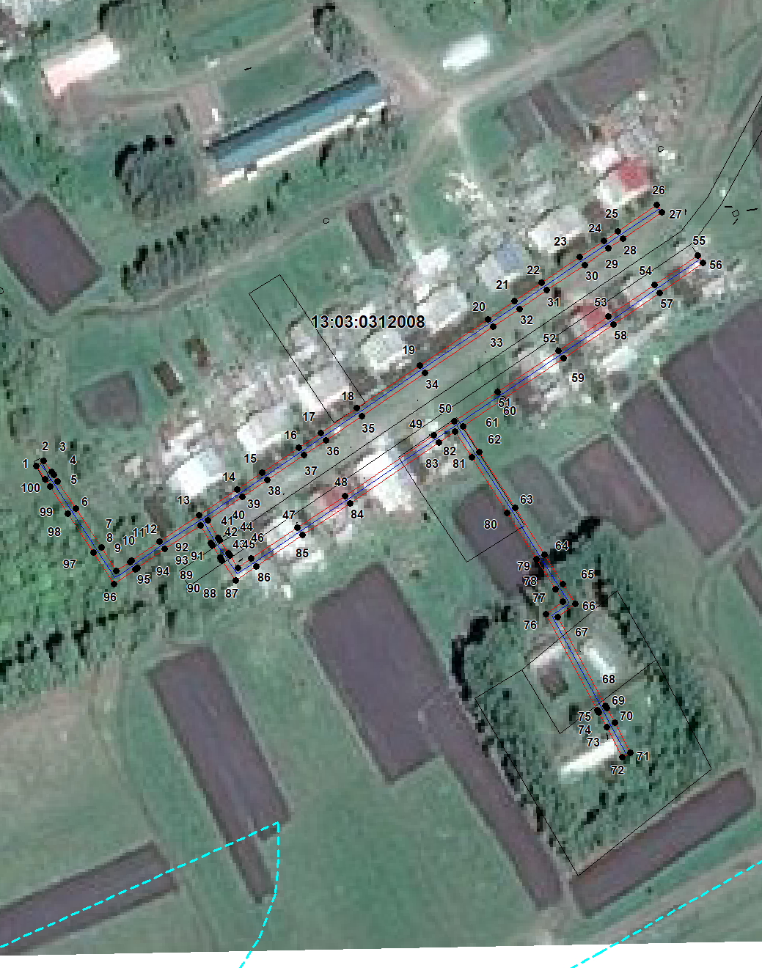
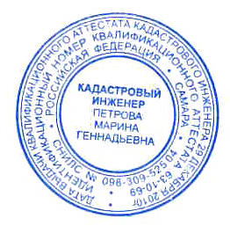Масштаб 1: 1900
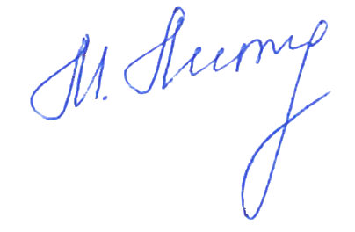Используемые условные знаки и обозначения приведены на отдельной странице в конце раздела.
Подпись _________________ Петрова М. Г. Дата 25 февраля 2024 г.

Место для оттиска печати (при наличии) лица, составившего описание местоположения границ объекта

Используемые условные знаки и обозначения:

 | – граница публичного сервитута,
 | – газопровод,
 | – границы земельных участков,
 | – границы кадастровых кварталов,
 | – установленные границы административно-территориальных образований,
 | – границы населенных пунктов,
• | – характерная точка публичного сервитута.

